«Воспитываем дружбу в игре»

Консультация для родителей

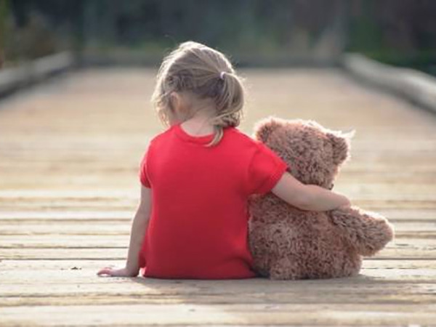
Почему у одних детей друзей много, а у других может не быть их вовсе? Кто виноват в том, что у ребёнка не складываются отношения со сверстниками?
Наличие или отсутствие друзей очень сильно влияет на психоэмоциональное состояние.
Если у ребёнка есть друзья, то он чувствует себя счастливым, нужным. А если друзей у ребёнка нет - он замыкается, чувствует свою, часто грустит, обижается.
Очень важно, чтобы у ребёнка были друзья и совсем не обязательно, чтобы их было много. Даже один единственный, но настоящий верный друг, значит очень много. Поэтому нужно знать, как научить ребёнка дружить.
Если Вы замечаете, что малыш сторонится ровесников на детской площадке, если неохотно идёт в детский сад – это повод для беспокойства.
Вряд ли поможет, если мама за руку подведёт своего ребенка к другому малышу и скажет: играйте вместе. Дети могут даже начать играть, сидя рядом в одной песочнице, но каждый будет играть со своими ведёрками, а не вместе, хотя у взрослого будет создаваться впечатление, что дети общаются.
При общении происходит взаимодействие, возникает единый сюжет игры: тогда действительно ребятишки общаются. Маме имеет смысл подойти поближе и вникнуть, а что же там происходит в песочнице.
Самый лучший вариант, если мама сможет вместе со всеми ребятишками на площадке затеять игру.

Навыки дружбы или с чего начать...

Чтобы каждый ребёнок комфортно себя чувствовал в коллективе, дети должны «пройти» все виды взаимоотношений, знакомство, общение, в том числе ссоры и их разрешение. Все эти моменты взаимодействия со сверстниками формируют у ребёнка модель поведения в обществе, систему ценностей.
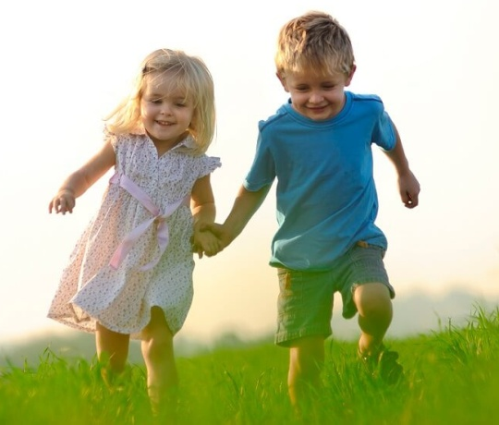 | Первая ступенька к дружбе - умение знакомиться. Есть дети, которые делают это легко и свободно, а некоторые в силу природной застенчивости стесняются предложить дружбу.
Вот несколько советов которые помогут наладить дружеские отношения детей между собой:
- Игры-знакомства;
- Мимические игры;
- Чтение и анализ художественных произведений;
- Ситуации из любимых мультипликационных фильмов;
- Личный пример.
Родитель, обучая ребёнка умению дружить, объясняя правила дружеского общения, становится личным примером. Дети берут с нас пример во всем, хотим мы того или нет, и копируют наши дружеские отношения.
Поэтому самое лучшее, с помощью чего Вы можете научить ребенка дружбе – быть самому хорошим другом! Вы покажете ребёнку важность партнёрского взаимодействия, помощи, и то, что вместе можно добиться большего, чем поодиночке!
Учите ребёнка дружить. Пусть он получит нужные знания о дружбе от родителей. Хорошо, когда у родителей есть надёжные друзья — такой пример поможет ребёнку быстрее осознать силу дружбы.
Рассказывайте ребёнку, что такое крепкая дружба и чем она ценна. Приводите примеры из жизни и литературы и увидите, как ребёнок научится дружелюбию и будет иметь много друзей.

Составила Яковлева Дарья Владимировна,
воспитатель МАДОУ д/с № 101 города Тюмени

